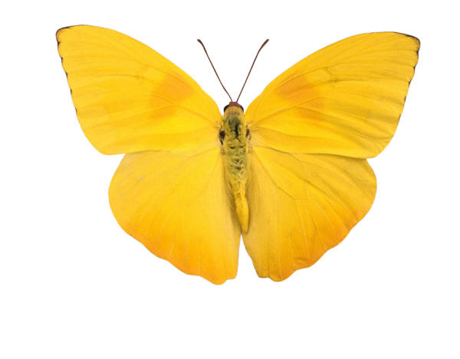

[כותרת מסמך]

[שם התלמיד]  
[שם הכיתה]  
[שם המורה]

# תוכן עניינים

פרק 1 #

סעיף 1.1 #

סעיף 1.2 #

סעיף 1.3 #

פרק 2 #

סעיף 2.1 #

סעיף 2.2 #

סעיף 2.3 #

פרק 3 #

סעיף 3.1 #

סעיף 3.2 #

סעיף 3.3 #

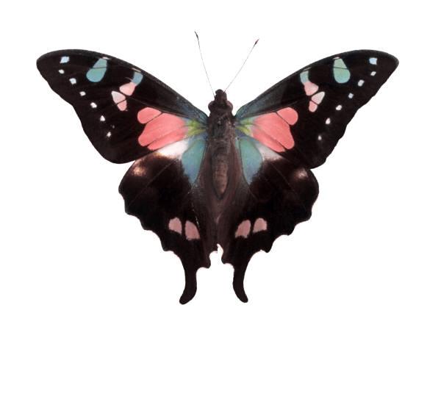

# כותרת אמצעית 1|אחת

בכרטיסיה 'הוספה', הגלריות כוללות פריטים שמעוצבים כדי להתאים למראה הכללי של המסמך. באפשרותך להשתמש בגלריות אלה להוספת טבלאות, כותרות עליונות, כותרות תחתונות, רשימות, עמודי שער ובלוקי בניה אחרים של מסמך. כאשר אתה יוצר תמונות, תרשימים או דיאגרמות הם גם יתאימו למראה המסמך הנוכחי. בכרטיסיה 'הוספה', הגלריות כוללות פריטים שמעוצבים כדי להתאים למראה הכללי של המסמך. באפשרותך להשתמש בגלריות אלה להוספת טבלאות, כותרות עליונות, כותרות תחתונות, רשימות, עמודי שער ובלוקי בניה אחרים של מסמך. כאשר אתה יוצר תמונות, תרשימים או דיאגרמות, הם גם יתאימו למראה המסמך הנוכחי

## כותרת 2|שתיים

באפשרותך לשנות בקלות את העיצוב של טקסט נבחר בטקסט המסמך על-ידי בחירת מראה עבור הטקסט הנבחר מהגלריה 'סגנונות מהירים' בכרטיסיה 'כתיבה'. בכרטיסיה 'הוספה', הגלריות כוללות פריטים שמעוצבים כדי להתאים למראה הכללי של המסמך. באפשרותך להשתמש בגלריות אלה להוספת טבלאות, כותרות עליונות, כותרות תחתונות, רשימות, עמודי שער ובלוקי בניה אחרים של מסמך. מרבית הפקדים מספקים בחירה לשימוש במראה מערכת הנושא הנוכחית או לשימוש בעיצוב שאתה מציין באופן ישיר.

הציטוט מופיע בגופן מודגש וייחודי. הגלריות כוללות פריטים שמעוצבים כדי להתאים למראה הכללי של המסמך.

בכרטיסיה 'הוספה', הגלריות כוללות פריטים שמעוצבים כדי להתאים למראה הכללי של המסמך. באפשרותך להשתמש בגלריות אלה להוספת טבלאות, כותרות עליונות, כותרות תחתונות, רשימות, עמודי שער ובלוקי בניה אחרים של מסמך. כאשר אתה יוצר תמונות, תרשימים או דיאגרמות הם גם יתאימו למראה המסמך הנוכחי.

### כותרת 3|שלוש

כדי לשנות את מראה המסמך הכולל, בחר רכיבי 'ערכת נושא' חדשים בכרטיסיה 'פריסת עמוד'. כדי לשנות את המראות הזמינים בגלריה 'סגנון מהיר', השתמש בפקודה 'שנה ערכת סגנון מהיר נוכחית'. הגלריות 'ערכות נושא' ו'סגנונות מהירים' מספקות פקודות איפוס כך שבאפשרותך תמיד לשחזר את מראה המסמך שלך למראה המקורי שכלול בתבנית הנוכחית.

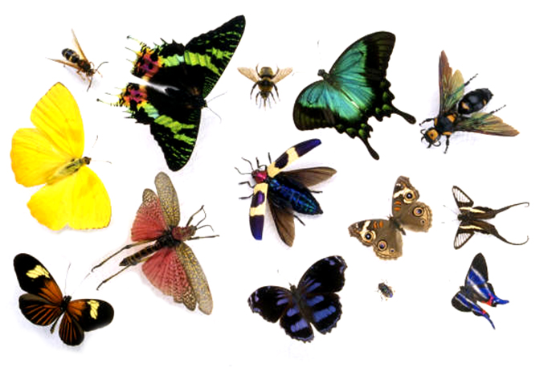באפשרותך לשנות בקלות את העיצוב של טקסט נבחר בטקסט המסמך על-ידי בחירת מראה עבור הטקסט הנבחר מהגלריה 'סגנונות מהירים' בכרטיסיה 'כתיבה'. באפשרותך גם לעצב טקסט באופן ישיר על-ידי שימוש בפקדים האחרים בכרטיסיה 'כתיבה'. מרבית הפקדים מספקים בחירה לשימוש במראה מערכת הנושא הנוכחית או לשימוש בעיצוב שאתה מציין באופן ישיר.

# ביבליוגרפיה

**הפניה ראשונה.** הטקסט מתחיל בשוליים הימניים של הנייר. השורות מרווחות ברווח כפול. כאשר הערך חורג מאורך שורה אחת, השורה הבאה מוכנסת פנימה באופן אוטומטי.

**הפניות נוספות.**